Week 9：Agent Skills 开放标准——把工作流封装成可移植的 Skill Pack

把 Week2-Week8 的工程工艺封装成 Agent 可发现、可执行、可校验的 Skill Pack
Week9 不是再造一个更会聊天的 Agent，也不是把 prompt 写长一点。
这一周只解决一个关键问题：
前面几周形成的数据契约、补数 Runbook、RAG 契约、Prompt 发布和 release 检查，能不能变成 Agent 能按需发现、按步骤执行、按脚本校验、按报告留证据的工作流资产。
Student Core 路线：skills/ 作为课程与项目的 canonical source，.agents/skills/ 作为 Codex repo-scoped discovery path，通过复制脚本同步，避免 symlink 兼容问题。
本周不做 Week10 action tool、完整 Agent runtime、MCP server、插件市场、生产回滚，也不重写 Week2-Week8 主链路。

本周一句话
把散落在代码、Runbook、报告和讲义里的稳定工程流程，收拢成 可发现、可版本化、可审计、可迁移的 Agent Skill Pack v0.1。

本周为什么重要
- 只复制 prompt，无法保证 Agent 下次还会按同一套工程步骤检查。
- 只写 Runbook，人能读，Agent 不一定知道什么时候该触发、读哪些 reference、跑哪些 script。
- 没有 schema 和 validation report，Skill Pack 会很快变成杂乱文件夹。
- 如果不把 dry-run、安全边界和 not_available 写清，Agent 会把“缺证据”说成“通过”。

Week2-8 → Week9 → Week10+ 主线图

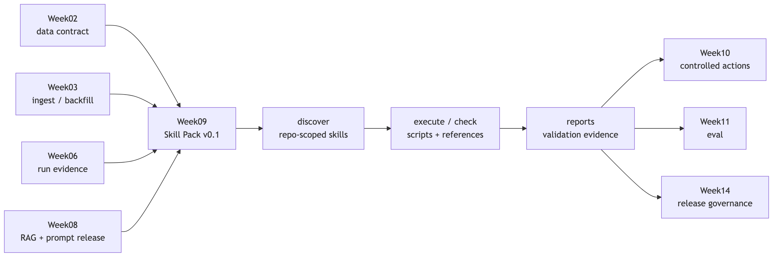

五个课时

课时1｜为什么 Agent Skills 不是提示词模板
- prompt、runbook、tool、skill 的边界
- 工程工艺资产的判断标准
- 为什么 Skill 是 Week10 工具执行前的一层约束
进入课时 1

课时2｜SKILL.md 与 progressive disclosure
- frontmatter、name、description
- .agents/skills repo discovery
- scripts/、references/、assets/ 分工
进入课时 2

课时3｜封装 5 个最小 skills
- data-contract-lint
- ingest-backfill-runbook
- rag-contract-check
- prompt-release
- release-check
进入课时 3

课时4｜scripts / references / assets
- 确定性检查脚本化
- 长规范 reference 化
- report / YAML / JSON 模板资产化
进入课时 4

课时5｜从 repo-scoped skills 到持续演进
- Codex / Claude Code 发现路径
- manifest、CHANGELOG、validation report
- Week10-15 的接口边界
进入课时 5

实验｜跑通 Skill Pack v0.1
实验会完成：
- 查看 skills/skill_pack_manifest.yml
- 校验 contracts/skills/*.schema.json
- 同步 skills/ 到 .agents/skills/
- 跑 5 个 skill 的 dry-run / fixture 检查
- 生成 reports/week09/skill_pack_validation_report.json
进入实验

作业｜提交 OmniSupport Skill Pack v0.1
作业要求你提交可被助教复核的 Skill Pack：
- skills/ 源目录
- .agents/skills/ 可发现目录
- 5 个 SKILL.md
- 至少 3 个 deterministic scripts
- schema、tests、reports、runbook、ADR
进入作业

本周做 / 不做边界
分类 | 本周处理方式
必做 | Skill Pack manifest、5 个最小 skills、scripts/references/assets、schema、validation report、runbook
可选 | symlink 同步、skill eval prompts、plugin / MCP preview
明确不做 | 完整 Agent runtime、Week10 tool action、生产补数、生产 prompt 发布、MCP server 主实现、插件市场
默认路径 | Docker Compose + devbox；课程站点只给出可执行命令与验收口径
降级路线 | 前序周资产缺失时写 not_available，不伪造 passed

本周交付物
- skills/README.md
- skills/skill_pack_manifest.yml
- .agents/skills/<skill>/SKILL.md
- contracts/skills/skill.schema.json
- contracts/skills/skill_pack_manifest.schema.json
- contracts/skills/skill_validation_report.schema.json
- reports/week09/skill_pack_validation_report.json
- runbooks/week09-skill-pack.md
- docs/blueprints/week09/adr-week9-skill-pack-path.md

关键判断
- Skill 不是长 prompt，而是触发边界、步骤、参考材料、确定性脚本和报告输出的组合。
- .agents/skills/ 服务 Codex 发现，skills/ 服务课程、版本管理和跨工具迁移。
- Week9 默认只做检查、计划和报告；真正执行生产动作要等 Week10 之后再接受更严格的权限、审批和审计。

